Besonderheiten: Insel in der EU und Landessprachen

Europäische Union (EU)
Sie besitzt 28 Mitgliedstaaten die sich geographisch auch über Afrika, Asien und Südamerika erstrecken. Die Länder in der EU haben zusammen etwa 500 Millionen Menschen. Die Schweiz ist nicht in der EU, aber immer eng mit ihr verbunden. Die EU ist eine der wichtigsten Handelspartnerin der Schweiz. Etwa 80% der Importe in die Schweiz kommen aus der EU. Rund 60% der Exporte gehen in die EU. Das Schweizer Volk lehnte den Eintritt in die EU 1992 ab. Wegen dem Nein zum Beitritt musste der Bundesrat etwas unternehmen, um die Spannungen zu mildern.
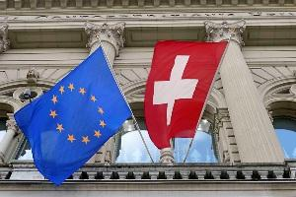

Quelle:
http://eeas.europa.eu/delegations/switzerland/eu_switzerland/political_relations/index_de.htm

Mitgliedstaaten der EU
Belgien (1952), Bulgarien (2007), Dänemark (1973), Deutschland (1952), Estland (2004), Finnland (1995), Frankreich (1952), Griechenland (1981), Irland (1973), Italien (1952), Kroatien (2013), Lettland (2004), Litauen (2004), Luxemburg(1952), Kroatien (2013), Lettland (2004), Litauen (2004), Luxemburg (1952), Malta (2004), Niederlande (1952), Österreich (1995), Polen (2004), Portugal (1986), Rumänien (2007), Schweden (1995), Slowakei (2004), Slowenien (2004), Spanien (1986), Tschechische Republik (2004), Ungarn (2004), Vereinigtes Königreich (1973), Zypern (2004)
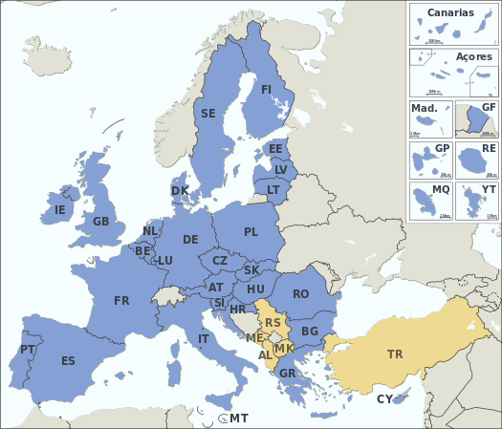
Quelle: http://upload.wikimedia.org/wikipedia/commons/thumb/a/ab/EU_Member_states_and_Candidate_countries_map.svg/525px-EU_Member_states_and_Candidate_countries_map.svg.png

Die Quellen Europas liegen in der Schweiz
Die Schweiz ist der Ursprung vieler europäischen Ströme. Viele bekannte Flüsse/Ströme, wie z.B. der Rhein haben ihre Ursprungsquelle in den Schweizeralpen. Wegen der vielen Flüsse und Seen wird die Schweiz auch das Wasserschloss Europas genannt. Die Schweizer Alpen enthalten sechs Prozent der Süsswasservorräte ganz Europas.

Das Wasser ist der einzige Rohstoff der Schweiz. Im Jahr 2000 wurden 58 Prozent der schweizerischen Elektrizität durch Wasserkraft gewonnen. Die Grande Dixence ist mit 285 Metern die höchste Staumauer der Welt.
Der Rheinfall in Schaffhausen mit einer Breite von 150 Metern und einer Höhe von 23 Metern ist der grösste Wasserfall Europas.
Seen
In der Schweiz zählt man neben vielen Flüssen auch 1500 Seen. Die beiden grössten Seen muss sich die Schweiz allerdings mit ihren Nachbarländern teilen: Den Bodensee in der Nordostschweiz mit Deutschland und Österreich. Den Genfersee (Lac léman) im Südwesten mit Frankreich.
Beide Seen sind wichtige Trinkwasserquellen; der Genfersee ist sogar der grösste Frischwasserspeicher in Europa.
“Der flächenmässig grösste See ganz auf Schweizer Gebiet ist der Neuenburgersee am Südrand des Jura (218,4 km²), gefolgt vom bekannten, 113,7 km² grossen Vierwaldstättersee in der Innenschweiz.” http://www.swissworld.org/de/geografie/fluesse_und_seen/wasserschloss_europas/

Gewässerschutz
Die Schweiz nimmt seit Jahrzehnten grosse Anstrengungen auf sich, um die Wasserqualität zu verbessern. Inzwischen sind 95 Prozent der Haushalte an Kläranlagen angeschlossen.

Landessprachen der Schweiz

Es gibt vier Landessprachen: Deutsch, Französisch, Italienisch und Rätoromanisch. Dazu kommen die Sprachen, die nicht offiziell zu den Landesprachen gehören.

Deutsch

Der grösste Teil der Schweizer Bevölkerung sind Deutschschweizer. In 19 von 26 Kantonen spricht man Deutsch.

Französisch

Im Westen des Landes, in der Suisse romande, spricht man Französisch. Vier Kantone sind französischsprachig: Genf / Waadt / Neuenburg /Jura. 3 Kantone sind zweisprachig: In Bern, Freiburg und im Wallis spricht man Deutsch und Französisch.

Italienisch

Im Tessin und in vier südlichen Tälern von Graubünden spricht man Italienisch.

Rätoromanisch
Der Kanton Graubünden ist mehrsprachig. Man spricht dort Deutsch, Italienisch und Rätoromanisch. Die Rätoromanen sind mit 0,5% der Bevölkerung die kleinste Schweizer Sprachgruppe. Innerhalb dieser Gruppe gibt es fünf resp. sechs verschiedene Sprachen: Sursilvan, Sutsilvan, Surmiran, Puter und Vallader. Seit 1982 gibt es zusätzlich das Rumantsch Grischun, das ein sprachlicher Kompromiss zwischen den fünf rätoromanischen Sprachen ist.
Zur Sprachenvielfalt tragen ausserdem die vielen in der Schweiz wohnenden Ausländerinnen und Ausländer bei. Es gibt in der Schweiz immer mehr Menschen, deren Muttersprache keine der vier 'Schweizersprachen' ist.

